Английский язык (9 класс)
14.04.2020 (вторник)
Тема: «Семейные конфликты. Чтение».
Классная работа: Учебник стр. 128 (Section 2):
- №69 стр.128 (Письменно выполните задание. Слова Генри приведены в правильном порядке. А слова его матери перемешены. Восстановите диалог).
Домашняя работа: Ниже даны задания 6 и 7.
В №6 прочитайте текст устно и выберите письменно подходящие варианты (a-d), чтобы завершить утверждения после него.
В №7 прочитайте текст устно и сопоставьте его абзацы (1-4) с их заголовками (а-е) письменно. Один заголовок лишний.
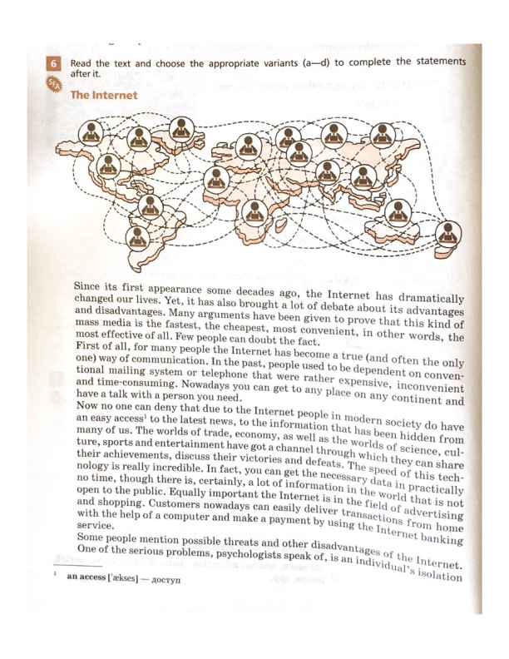
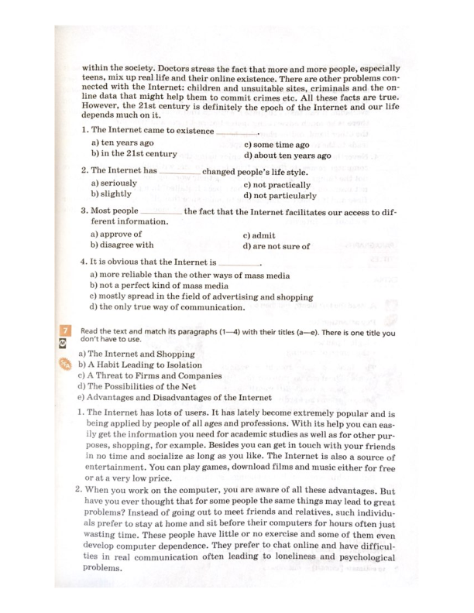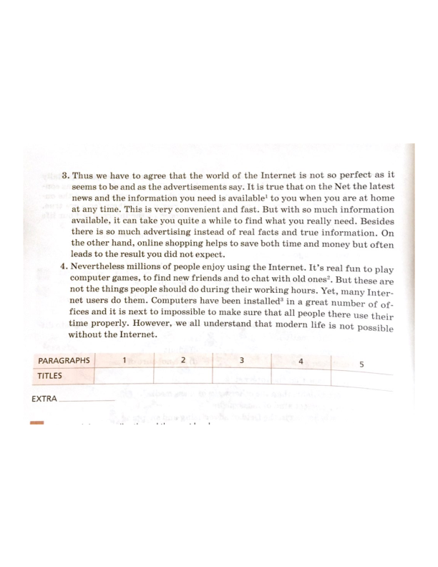Проверка: высылать на почту учителя фотографию записей классная работа и домашняя работа. Почта: maria.utkina97@mail.ru. Обязательно при отправлении на проверку указывайте Фамилию, Имя, Класс!!!
Требования к оформлению в тетради: число, классная работа/домашняя работа, номер, страница (всё по-английски). Обязательно при отправлении на проверку указывайте Фамилию, Имя, Класс!!!
Срок сдачи – до 14.04.2020.
Критерии оценивания:
Оценка будет выставлена за соответствующее число.
За работу, сданную позже указанного срока, снижается оценка.
- Выполнены правильно классная и домашняя работы – оценка «5».
- Выполнены частично классная и домашняя работы, либо допущены ошибки – оценка «4».
- Не выполнена классная или домашняя работы, либо допущено много грубых ошибок – оценка «3».
- Отсутствует вся работа, либо выполнено полностью всё неправильно – оценка «2».

